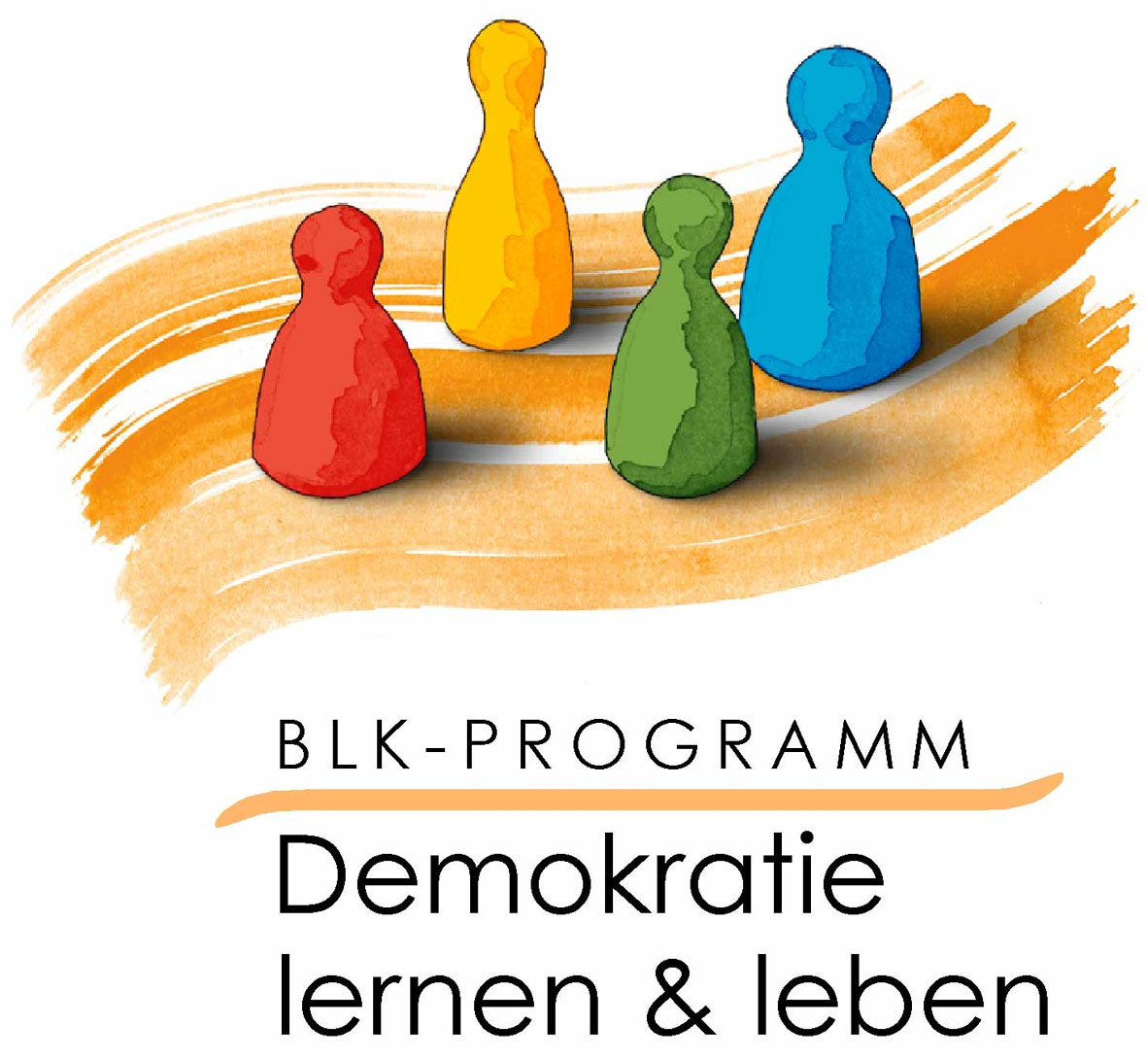

Berufsbildende Schulen des Bördekreies
(Oschersleben)
Fallanalyse:
Der Zweite Weltkrieg
– ein Vernichtungskrieg
Dokumentation einer Unterrichtseinheit (Geschichte, Sozialkunde)

U. Usener
Sekundarschule Hemingwaystraße (Halle)
Demokratielernen im Unterricht

Inhalt
Übersicht
Darstellung der Ziele und
Aufgaben sowie der Ergebnisse und Empfehlungen
Strukturierte Gesamtplanung des Unterrichtsprojektes
Anlagen

Entwicklung, Erprobung und Evaluation grundlegender Handlungsstrategien zur Förderung selbstwirksamen Handelns
PROGRAMMELEMENT SACHSEN-ANHALT

Übersicht
Beteiligte Fächer | Geschichte, Sozialkunde
Thema bzw.  Unterrichtseinheit | Fallanalyse: Der Zweite Weltkrieg – ein Vernichtungskrieg

Schulform | Sekundarschule
Schuljahrgang | 9
Schule | Sekundarschule Hemingwaystraße (Halle)
WWW-Adresse | im Aufbau
beteiligte Lehrkräfte | Uta Usener
Kontakt | Sekundarschule Hemingwaystraße  Hemingwaystraße 1  06126 Halle  Tel.: 0345 (6875129)  Fax: 03949 (6875155)  webmaster@heinrich-heine-ganztagsschule.de  uusener@web.de

Schülerzahl | 29 Schülerinnen und Schüler
Zeitlicher Umfang | 6 Unterrichtsstunden
Lernorte | Klassenräume in der Schule

Bezug zu den  Rahmenrichtlinien | RRL Geschichte Schuljahrgang 9, Thema 11 Nationalsozialismus und Zweiter Weltkrieg
Ziele | Die Schülerinnen und Schüler  - erkennen, dass der Krieg im Osten mit anderen Methoden und Zielen geführt wurde als alle bisherigen Kriege und der Krieg an der Westfront,  - bewerten die nationalsozialistische Politik als menschenverachtend und als Verstoß gegen das Völkerrecht,  - werden durch die Fallanalyse dazu befähigt, sich selbständig mit Konflikten auseinander zu setzen,  - stärken ihre Handlungskompetenz (Methoden-, Sozial-, Fachkompetenz)

Fachliche und methodische Lernvoraussetzungen für die Durchführung | Die Schülerinnen und Schüler  - haben die Methode Fallanalyse bereits kennengelernt, z. B. am Thema „Erster Weltkrieg – ein Krieg in einer neuen Dimension“,  - kennen das Führerprinzip, Rassismus und Antisemitismus als Bestandteile nationalsozialistischer Politik,  - haben den Umgang mit Minderheiten und Andersdenkenden in Deutschland kennen und bewerten gelernt,  - können außenpolitische Ziele aus der nationalsozialistischen Weltanschauung ableiten und kennen Maßnahmen zur Kriegsvorbereitung.
notwendige Rahmenbedingungen | - Die Schülerinnen und Schüler kennen Gruppenarbeit als Sozialform des Unterrichts.
Ergebnisse und  Empfehlungen | Die Schülerinnen und Schüler haben durch die Auseinandersetzung mit den verschiedenen inhaltlichen Schwerpunkten die gesetzten Ziele erreicht.  Als besondere Form des Planspiels empfiehlt sich hier auch das Tribunal.

Darstellung der Ziele und Aufgaben
In den Rahmenrichtlinien (RRL) des Faches Geschichte an Sekundarschulen sind für das Thema „Nationalsozialismus und Zweiter Weltkrieg“ als spezifische Bildungsziele aufgeführt, dass die Schülerinnen und Schüler die Verwirklichung von Führerprinzip, Rassismus und Antisemitismus in allen Lebensbereichen zur Zeit des Nationalsozialismus erklären und den Umgang der Nationalsozialisten mit Minderheiten und Andersdenkenden bewerten können. Für das Unterrichtsfach Sozialkunde dieser Schulform sehen die RRL als zwei von mehreren Grundsätzen der Unterrichtsgestaltung erstens die Konfliktorientierung, d. h. das Analysieren und Urteilen bei der Analyse eines (hier historischen) Konfliktes, und zweitens das Fallprinzip, d. h. die Arbeit mit einem Fall als ganzheitlichen Vorgang mit Aktionscharakter, vor.
Beide Zielrichtungen aufgreifend, entwickelten, erprobten und evaluierten wir im Rahmen unserer Mitarbeit im BLK-Programm „Demokratie lernen und leben“ die hier dokumentierte Unterrichtseinheit „Fallanalyse: Der Zweite Weltkrieg – ein Vernichtungskrieg“. Sie umfasst mit insgesamt sechs Unterrichtsstunden sieben Phasen: die Hinführung zu dem Fall, die Zuspitzung der Vermutungen, die Untersuchung der Situation, die Auswertung der Untersuchungsergebnisse, die Überprüfung der Vermutungen, die Verallgemeinerung und die Auswertung der Unterrichtseinheit.
Der Begriff „Fall“ wird in der einschlägigen Literatur als ein Ereignis, in dem Einzelpersonen agieren, Konflikte austragen oder Probleme zu lösen versuchen, das zeitlich und zumeist räumlich begrenzt ist und einen Vorgang mit Aktionscharakter, einen Bericht über Lebenslagen oder eine Sozialreportage darstellt, definiert (vgl. zum Beispiel Breit/Eichner 2004, S. 89). Für die Fallanalyse im Rahmen der vorliegenden Unterrichtseinheit wurde als Ereignis des Nürnberger Kriegsverbrecherprozesses und die Frage „Warum fand das erste Mal in der Geschichte ein internationaler Prozess gegen Beteiligte eines Krieges statt“ ausgewählt. Aufbauend auf den von den Schülerinnen und Schülern bereits erworbenen Kenntnissen über die Methode Fallanalyse, sollte durch die Unterrichtseinheit wiederholt und gefestigt werden,
- entlang welcher Fragen Fälle untersucht werden,
- welche Schritte bei der Verallgemeinerung von einem Fall zu einem übergreifenden Sachverhalt durchlaufen werden,
- wie der Bezug von einem allgemeinen Sachverhalt zu den Lebensbedingungen davon betroffener Einzelpersonen hergestellt wird und
- Informationen beschafft, strukturiert, aufbereitet, interpretiert, bewertet und präsentiert werden.
(⇒ Stärkung der Methodenkompetenz)
Die Fallanalyse war dabei so angelegt, dass
- der Aufbau von schülerseitigen sozialen Verhaltensdispositionen, wie die Fähigkeit des Wahrnehmens der Problemlagen anderer Menschen, des Hineindenkens in die Problemlagen, des Empfindens von Gerechtigkeit, sowie
- die Fähigkeit der Schülerinnen und Schüler, sich sowohl für die Interessen als auch für die Belange anderer Menschen verantwortungsbewusst einzutreten, gestärkt werden konnte.
(⇒ Stärkung der Sozialkompetenz)

Bezogen auf die fachlichen Inhalte war damit das Anliegen verbunden, dass die Schülerinnen und Schüler
- den Charakter des Zweiten Weltkrieges, insbesondere des Krieges an der Ostfront, untersuchen,
- analysieren, warum der Krieg im Osten mit anderen Mitteln und Zielen geführt wurde als an der Westfront,
- das Handeln, die Motivation und die Verantwortlichkeit beteiligter Menschen oder Personengruppen beleuchten und verstehen sowie
- erkennen, dass zwar jeder Krieg/Konflikt spezifisch ist, sich aber durch das Bearbeiten bestimmter Fragen analysieren lässt.
(⇒ Stärkung der Fachkompetenz)
Mit diesem Ansatz, sowohl die Fachkompetenz als auch die Methoden- und Sozialkompetenz zu stärken, sollte somit die Handlungskompetenz der Schülerinnen und Schüler ganzheitlich qualifiziert werden. Dementsprechend sah die Struktur der Unterrichtseinheit wie folgt aus:
In der ersten Unterrichtsstunde wurde durch eine entsprechende Hinleitung das Problem aufgeworfen, dass und warum mit dem Nürnberger Kriegsverbrecherprozess das erste Mal in der Geschichte ein internationaler Prozess gegen die Beteiligten eines Krieges stattfand. Von den Schülerinnen und Schülern aufgestellte alternative Vermutungen wurden zusammengetragen und Überschneidungen sichtbar gemacht.
In der sich anschließenden Stunde spitzten die Schülerinnen und Schüler diese Überschneidung auf die Formulierung „Der Zweite Weltkrieg war ein Vernichtungskrieg“ zu, wählten als Methode zur Überprüfung der historischen Belegbarkeit dieser Vermutung die ihnen bekannte Fallanalyse aus und erarbeiteten gemeinsam eine Mindmap zu den mit dem Begriff „Vernichtungskrieg“ verbindbaren Bildern und Abstraktionen.
Insgesamt vier Unterrichtsstunden standen für die fortlaufende Durchführung der Fallanalyse zur Verfügung. Unterfüttert durch von der Lehrkraft vorgetragene Informationen wurde zunächst erörtert, worin die Problematik des Falles liegt. In Arbeitsgruppen sammelten die Schülerinnen und Schüler anschließend zu selbst gewählten Schwerpunkten, wie Völkermord (Juden), Umgang mit Kriegsgefangenen, Ernährungskrieg, Deportationskrieg, Partisanenkrieg, Repressalien, Geiselerschießungen, Informationen, die als Basis zur Analyse des Falles geeignet erschienen. Dabei konnten sie selbstorganisiert auf das ausführliche Bild- und Textbegleitmaterial zur Ausstellung „Verbrechen der Wehrmacht“, die die Schülerinnen und Schüler besucht hatten, und auf vielfältige andere Materialien (siehe Anlagen) zurückgreifen.
Die Auswertung der Ergebnisse der Recherche mündete in die Eingrenzung auf die relevantesten Informationen, die den eingangs aufgestellten Vermutungen gegenübergestellt wurden. Anhand von auf Ergebnisplakaten dargestellten, daraus ableitbaren Aussagen, stellten die Gruppen ihre Arbeit im Plenum zu Diskussion. Im Zentrum der gemeinsamen Auswertung stand auch das Reflektieren der Anwendung der Methode der Fallanalyse und das Rekonstruieren der durchlaufenen Arbeitsschritte. Die Bündelung der Ergebnisse in einem Streitgespräch leitete den Abschluss der Unterrichtseinheit ein. Indem die Schülerinnen und Schüler aktuelle internationale Konflikt- und Krisensituationen diskutierten, wurde der Aktualitätsbezug der behandelten Thematik transparent gemacht und die erworbenen Kenntnisse über die konstruktive Auseinandersetzung mit (politischen/historischen) Konflikten gefestigt.
Darstellung der Ergebnisse und Empfehlungen
Gemessen an den Zielen, die mit der Unterrichtseinheit verbunden waren, ist die Durchführung als durchaus erfolgreich zu bewerten:
Nachdem die Erprobungsklasse bereits das Thema „Erster Weltkrieg“ in Form einer Fallanalyse behandelte, wendeten die Schülerinnen und Schüler die Methode auf den Zweiten Weltkrieg an. Dabei standen weniger der chronologische Kriegsverlauf und die Ziele und Methoden der nationalsozialistischen Kriegsführung im Zentrum der Unterrichtseinheit. Die Schülerinnen und Schüler stellten vielmehr an konkret untersuchten historischen Fakten dar, dass die Nationalsozialisten bewusst die Ausrottung ganzer Völker in Kauf nahmen, um ihre politischen, wirtschaftlichen und politischen Ziele zu verwirklichen. Sie konnten an konkreten Sachverhalten nachweisen, dass Hitlerdeutschland vorsätzlich und gezielt gegen das internationale Völkerrecht verstoßen hat. Dabei lernten sie, die Rolle der Wehrmacht kritisch zu hinterfragen. Wesentlich war die Erkenntnis, dass es großen persönlichen Mut verlangt hätte, sich als Angehöriger der Wehrmacht gegen die Befehle zu stellen. Kritisch schätzten die Schülerinnen und Schüler ein, dass durch Gleichschaltung und nationalsozialistische Propaganda das Unrechtsbewusstsein der Menschen anders entwickelt bzw. indoktriniert war als in der heutigen Zeit. Dabei setzten die Lernenden ihr Analyse- und Urteilsvermögen gezielt ein.
Neben dieser spürbaren Stärkung der fachlichen Kompetenz wurde auch die Methodenkompetenz der Schülerinnen und Schüler weiterentwickelt. Ihre Kenntnisse über Anwendungsmöglichkeiten und Schrittfolge der Methode konnten nochmals gefestigt werden, als gute Entscheidung erwies sich dabei der gemeinsamer Zugang zur Formulierung der Problemfrage und die Bearbeitung des Falles in einzelnen Arbeitsgruppen. Es stellte sich heraus, dass einige Schülerinnen und Schüler bereits sehr sicher in der Analyse und Verarbeitung von Informationen sind. Die zur Verfügung gestellten und die im Internet recherchierten Materialien und Quellen erwiesen sich als sehr gut geeignet. Bei der Aufbereitung der gesammelten Informationen stellten die Lernenden ebenso ihre Kreativität unter Beweis, wie auch bei der Wahl geeigneter Präsentationsformen für die Auswertung der Gruppenarbeitsphase im Plenum.
Insbesondere der Brief von John Sieg und Adam Kuckhoff, aber auch die Schilderungen in den anderen Quellen, gingen den Schülerinnen und Schülern sehr nah und regten ihr Gerechtigkeitsempfinden und tiefes Mitgefühl für die beschriebenen menschlichen Schicksale an. Zum sozialen Lernen trugen neben den Inhalten auch die gewählten Arbeitsformen bei. In der Gruppenarbeitsphase waren Einsatzbereitschaft und Fairness gefragt. Die Schülerinnen und Schüler zeigten sich kooperativ und engagiert.
Die Unterrichtseinheit stärkt nachweisbar die schülerseitige Kompetenz zur eigenständigen Analyse von Konflikten, die über den exemplarisch gewählten Gegenstand hinausgehen. Als förderliche Bedingungen erwiesen sich zum einen die Erfahrungen der Schülerinnen und Schüler in Gruppenarbeit und der fächerübergreifende Ansatz. Vermieden werden sollten zu große Arbeitsgruppen.

STRUKTURIERTE GESAMTPLANUNG
Zeitansatz | Beschreibung der Unterrichtsgestaltung (Inhalte, didaktisch-methodisches Vorgehen) | Anmerkungen
HINFÜHRUNG ZU DEM FALL
45 min  (1 U-Stunde) | Einstieg durch die Betrachtung eines Fotos zum Nürnberger Kriegsverbrecherprozess und einen Text zu den Anklagepunkten (Schülereinzelarbeit)  Diskussion zu dem Problem „Warum fand das erste Mal in der Geschichte ein internationaler Prozess gegen Beteiligte eines Krieges statt?“  Vorgabe von Leitfragen durch die Lehrkraft, die Schülerinnen und Schüler stellen in der Diskussion Vermutungen an: Wer war Ankläger? Wer wurde angeklagt? Warum?  Darstellung der möglichen Antworten auf die zentrale Problemfrage als Alternativen, Sichtbarmachen von Überschneidungen zwischen den Alternativen  Mögliche Ergebnisse: Es handelte sich um einen besonders grausamen Krieg. Der Prozess stellte eine Rache der Sieger dar. Es war der Versuch, Kriegsschuldige zu bestrafen. | Material zum Kriegsverbrecherprozess siehe Quellenverzeichnis
ZUSPITZUNG DER VERMUTUNGEN
45 min  (1 U-Stunde) | Rückblick auf die vorangegangene Unterrichtsstunde und Bewusstmachen der Nutzung der den Schülerinnen und Schülern bekannten Fallanalyse (Anlage 1) als geeignete Methode zur Analyse des Ereignisses des Nürnberger Kriegsverbrecherprozesses (Warum fand das erste Mal in der Geschichte ein internationaler Prozess gegen Beteiligte eines Krieges statt?) (Unterrichtsgespräch)  Welche Frage stand im Mittelpunkt der vergangenen Geschichtsstunde?  Welche der den Schülerinnen und Schülern bekannten Methoden kann für die Bearbeitung der Frage herangezogen werden? (Hinlenkung zur Fallanalyse)  Wiederholung: Was ist eine Fallanalyse und welche Schritte werden dabei durchlaufen?  Reflexion: Schritt 1 (Formulieren von Vermutungen) wurde in der vergangenen Stunde bereits eröffnet – Zusammentragen der entwickelten Vermutungen  Zuspitzung der Vermutungen auf die Formulierung: „Der Zweite Weltkrieg war ein Vernichtungskrieg“  Mindmapping: Vernichtungskrieg (Schülergemeinschaftsarbeit)  Hinführung durch das Foto „Jüdische Mutter vor der Erschießung“ und den Text „Offene Briefe an die Ostfront: An einen Polizeihauptmann“ (Sieg/Kuckhoff 1986, S. 13-23)  Welche Begriffe und Bilder verbinden die Schülerinnen und Schüler mit dem Begriff Vernichtungskrieg?  Erstellung einer gemeinsamen Mindmap (Anlage 2) | Anlage 1 „Methodenblatt Fallanalyse“  Anlage 2 „Schülerplakate: Mindmap“

UNTERSUCHUNG DER SITUATION, AUSWERTUNG DER UNTERSUCHUNGSERGEBNISSE, ÜBERPRÜFUNG DER VERMUTUNGEN
UND VERALLGEMEINERUNG
135 min  (3 U-Stunden) | Worin besteht das Problem? (Diskussion)  Gab es international anerkannte Gesetze, gegen die Deutschland bzw. die Angeklagten verstoßen haben?  War der Krieg gegen die UdSSR ein bewusster, gewollter Vernichtungskrieg?  Information der Schülerinnen und Schüler durch die Lehrkraft (Lehrervortrag):  Der Krieg gegen die UdSSR unterschied sich von allen Kriegen der europäischen Moderne, auch von denen, die die deutsche Wehrmacht während des Zweiten Weltkrieges gegen die anderen Länder führte. Es war ein Krieg, der sich nicht nur gegen eine andere Armee, sondern auch gegen Teile der Zivilbevölkerung richtete. Die jüdische Bevölkerung sollte ermordet, nicht-jüdische Zivilisten sollten durch Hunger und Terror dezimiert und zur Zwangsarbeit eingesetzt werden. Dieses verbrecherische Vorgehen ergab sich nicht aus der Eskalation des Kriegsgeschehens, sondern war bereits Bestandteil der Kriegsplanung. Das damals geltende Kriegs- und Völkerrecht enthielt eine Reihe von international anerkannten Grundsätzen, die in jedem Krieg einzuhalten waren. So standen Zivilbevölkerung und Kriegsgefangene unter besonderem Schutz. Obgleich das Kriegsrecht Maßnahmen zuließ, die zutiefst inhuman waren, und auch nicht für jeden Fall Regelungen traf, zog es doch eine deutliche Grenze zwischen Recht und Unrecht.  Welche Informationen können zur Beantwortung der Fragen herangezogen werden? – Sammlung und Wertung von Informationen in Gruppenarbeit zu von den Schülerinnen und Schülern selbst gewählten Schwerpunkten  Mögliche Schwerpunkte (Auswertung von Text- und Bildquellen, Internetrecherche)  Völkermord (Juden), Umgang mit Kriegsgefangenen, Ernährungskrieg, Deportationskrieg, Partisanenkrieg, Repressalien, Geiselerschießungen  Schrittfolge für die weitere Arbeit in Gruppen  ⇒ Welche Personen/Gruppen waren daran beteiligt? (Rolle von Hitler, NSDAP, SS, SA, Armeeführung, Sol- daten, Zivilbevölkerung, Partisanen etc.) – Sammlung von Informationen  - Wie sollten Interessen durchgesetzt werden? – Sammlung von Informationen  - Welche Informationen haben wir als Gruppe gesammelt, welche davon werden für die Beantwortung der Fragen benötigt, welche Informationen brauchen wir ggf. darüber hinaus?  - Welche Rechtsvorschriften kommen in Betracht? – Auswertung der geltenden Gesetze  - Auswertung der Ergebnisse der Recherche: Gegenüberstellung der eingegrenzten Informationen zu den aufgestellten Vermutungen – Überprüfung der Tragbarkeit der Vermutungen  - Verallgemeinerung: Welche allgemeinen Aussagen lassen sich somit ableiten?  - Anfertigung eines Ergebnisplakates | Material zur Haager Landkriegsordnung und zum Kommissarbefehl siehe Quellenverzeichnis  Begleitmaterialien der Ausstellung „Verbrechen der Wehrmacht“  einschlägige Geschichtslehrbücher  Materialien der Bundeszentrale für politische Bildung

AUSWERTUNG
45 min  (1 U-Stunde) | Vorstellung und Auswertung der Ergebnisse der Arbeit der einzelnen Gruppen im Plenum  Ableiten von allgemeinen Ergebnissen  Reflektieren der Anwendung der Methode Fallanalyse und Benennen der Schritte der Methode  Bündelung der Ergebnisse im Streitgespräch:  War der Zweite Weltkrieg ein Vernichtungskrieg?  Hatten die deutschen Soldaten an der Ostfront die Möglichkeit, menschlich zu handeln?  Aktualisierung  Diskussion aktueller Konflikt- und Krisensituationen zur Festigung der erworbenen Kenntnisse über die konstruktive Auseinandersetzung mit Konflikten | Gruppenplakate  (siehe Beispiel in der Anlage 2 „Schülerplakate: Gruppenplakat (Beispiel)“)

Literaturverzeichnis
Breit, Gotthard/Eichner, Detlef: Die Fallanalyse. In: Frech, Siegfried/Kuhn, Hans-Werner/Massing, Peter (Hrsg.): Methodentraining für den Politikunterricht. Schwalbach/Ts. 2004, S. 89 -116
Bundeszentrale für politische Bildung (Hrsg.): Nationalsozialismus I. Informationen zur politischen Bildung 251. Bonn 2003
Bundeszentrale für politische Bildung (Hrsg.): Nationalsozialismus II. Informationen zur politischen Bildung 266. Bonn 2004
Hamburger Institut für Sozialforschung (Hrsg.): Begleitmaterial zur Ausstellung „Verbrechen der Wehrmacht. Dimensionen des Vernichtungskrieges“, zu beziehen über: http://www.verbrechen-der-wehrmacht.de/
Osburg, F./Klose, Dagmar (Hrsg.): Von der Zeit des Imperialismus bis zur Gegenwart. Expedition Geschichte Band 3. Frankfurt a. M. 1999
Peterßen, W. H.: Kleines Methoden-Lexikon. München 1999
Sieg, John/Kuckhoff, Adam: Offene Briefe an die Ostfront. Folge 8: An einen Polizeihauptmann. In: Wiemers, Derald (Hrsg.): Ein Stück Wirklichkeit mehr. Berlin 1968
Quellen der verwendeten Dokumente:
Nürnberger Kriegsverbrecherprozess: http://www.justiz.bayern.de/olgn/imt/verf/imtd_kast.htm. 29.03.2006

Haager Landkriegsordnung:
http://www.geschichtsthemen.de/haager_land-kriegsordnung.htm. 29.03.2006

Kommissarbefehl:
http://www.ns-archiv.de/krieg/1941/kommissarbefehl.php

Anlagen
Anlage 1: Methodenblatt Fallanalyse
Anlage 2: Schülerplakate
Anlage 1: Schritte der Fallanalyse

Die Fallanalyse bietet die Möglichkeit, sich mit einer Entscheidungsfindung auseinander zu setzen. Ein konkreter Fall (Ereignis) wird aus verschiedenen Perspektiven analysiert und beurteilt. Dies geschieht durch Leitfragen. Der Fall steht exemplarisch für weitere Ausschnitte der Wirklichkeit.

1. Formulierung von Vermutungen
Welche Lösung, welches Ergebnis ist wahrscheinlich?
2. Untersuchung der Situation
Worin besteht das Problem?
Welche Ursachen werden dafür gefunden?
Welche Personen, Gruppen sind daran beteiligt?
Wie sollen Interessen durchgesetzt werden?
Welche Informationen über den Fall habe und brauche ich?
Welche Rechtsvorschriften kommen in Betracht?
3. Auswertung der Untersuchungsergebnisse
Können mit Hilfe der Fragen die Vermutungen überprüft werden?
4. Überprüfung der Vermutung
Sind die aufgestellten Vermutungen haltbar?
Gibt es Zusammenhänge, die nicht eindeutig geklärt werden können?
5. Verallgemeinerung
Welche allgemeinen Aussagen lassen sich ableiten?

Anlage 2: Schülerplakate
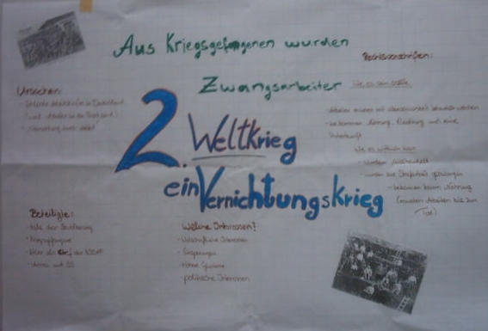
Mindmap

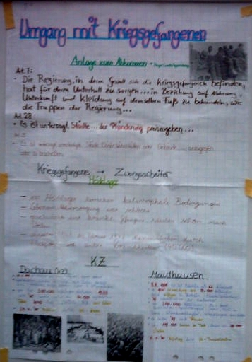
Gruppenplakat (Beispiel)

